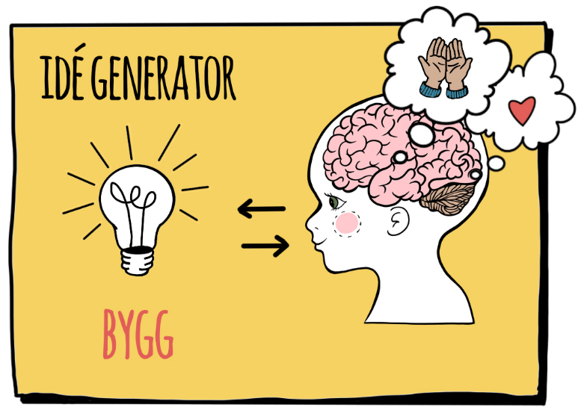

HUS (EN ETASJE) | FABRIKK
REKKEHUS | FENGSEL
KIRKE | BLOKK
SKOLE | SLOTT

TÅRN | SYKEHUS
HYTTE | BENSINSTASJON
TOGSTASJON | KAFÉ
BUTIKK | FOTBALLSTADION

STALL | LÅVE
HOVEDHUS | SILO
HUNDEHUS | HØNSEHUS
RIDEBANE | DRIVHUS

FJØS | STABBUR
SVALGANGHUS | GRISEHUS
KINO | TEATER

